RACCOMANDATA A.R.
Spett.le Azienda Unità Sanitaria Locale
(indirizzo)
(Distretto)
(Settore)

e p.c.
Al Sig. Sindaco del Comune
Sig. __________________

(Luogo), (data)

Oggetto: Obiezione Attiva alle Vaccinazioni obbligatorie ai sensi del decreto-legge 7 giugno 2017, n. 73

Gentilissimo Responsabile Dott__________________,
Noi sottoscritti__________________ e__________________, genitori del/della minore __________________, attenti e sensibili al tema delle vaccinazioni, preso atto della copiosa documentazione medico-scientifica da noi consultata responsabilmente negli ultimi anni e delle sentenze intervenute (anche di recente) siamo consapevoli della possibile comparsa di reazioni avverse in seguito alle vaccinazioni.

Tali reazioni possono causare un ventaglio ampio di danni più o meno gravi alla salute, sia a breve che a medio/lungo termine, e in alcuni casi dimostrati, persino condurre alla morte.

Con riferimento alla convocazione del __________________ per effettuare le vaccinazioni, in qualità di genitori, esercenti la potestà genitoriale e responsabili per la salute del/della minore oggetto della convocazione, vogliamo affermare con chiarezza che è nostro preciso dovere tutelare, nel prevalente e superiore interesse del medesimo, la sua salute.

Pertanto, con la presente, intendiamo sinteticamente esporre le profonde motivazioni che ci spingono, al momento, a rinunciare alle vaccinazioni pediatriche, proposteci dalla ASL, per nostro/a figlio/a __________________; tali informazioni reperite negli anni attraverso una ricerca libera e priva di ogni possibile pregiudizio, si basano su fatti evidenti, riscontrabili da tutti, che non possono e non devono lasciarci indifferenti in quanto coinvolgono financo aspetti etici e morali profondi, nei confronti dei quali, come genitori cristiani, abbiamo il dovere di opporci.

Contenuto dei vaccini
Iniziamo citando il famoso studio degli scienziati Montanari e Gatti e pubblicato il 23/01/2017 dal titolo New Quality Control Investigations on Vaccines: Micro and Nanocontamination, in cui, al fine di fornire nuove informazioni mai approfondite prima, è stato applicato un metodo di indagine finalizzato alla verifica della presenza di contaminanti solidi mediante un microscopio elettronico a scansione ambientale dotato di una micro-sonda a raggi X.

I risultati di questa nuova indagine mostrano la presenza di micro e nano particelle, composte da elementi inorganici, nei campioni di vaccini analizzati.

Una parte considerevole di questi contaminanti è riportata in letteratura come non biodegradabile e non biocompatibile.

In questa circostanza ci limiteremo ad approfondire i due vaccini più utilizzati per le campagne vaccinali degli ultimi anni: l’Esavalente Infanrix Hexa e il quadrivalente Priorix Tetra.

Nel dettaglio, gli studiosi hanno verificato la presenza in molti casi, di sali di alluminio, oltre alla presenza di micro, submicro e nanoparticelle, veri e propri corpi estranei inorganici (che vanno da 100 nm a circa dieci micron), la cui presenza non è dichiarata nei foglietti illustrativi dei vaccini stessi (vedere l’estratto di tabella seguente in cui abbiamo evidenziato i due vaccini in esame; Gatti AM, Montanari S (2016) New Quality Control Investigations on Vaccines: Micro- and Nanocontamination):

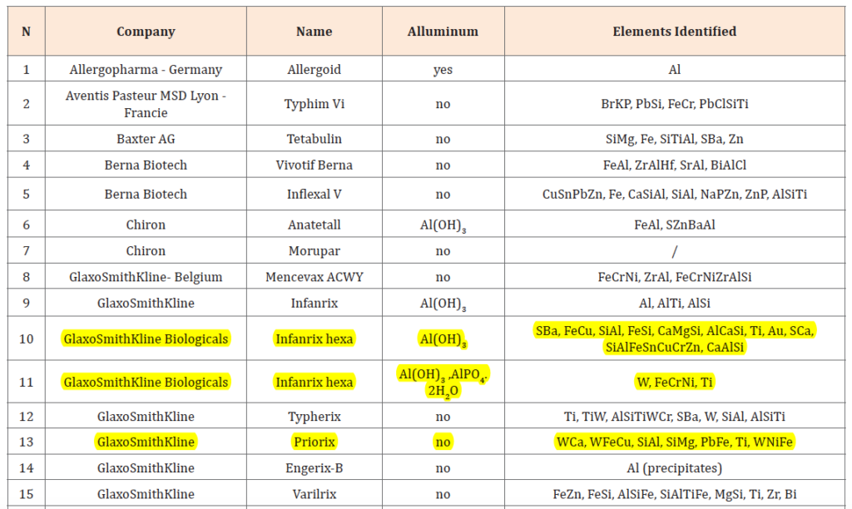

Come si può notare, sono state individuate nanoparticelle contenenti nicheloro, tungsteno ecc. (addirittura nel vaccino Infanrix Hexa sono state identificate particelle contenenti acciaio inossidabile). Lo studio pubblicato da Montanari e Gatti evidenzia come queste particelle, attraverso nano-bio-interazioni con il nostro organismo, possano a medio/lungo termine indurre effetti avversi, poiché non riconosciute dal nostro corpo. La tabella seguente riassume il numero e la morfologia dei “detriti” identificati, in termini di singole particelle, gruppi di particelle o aggregati (composti organici-inorganici), mentre il grafico mostra il numero totale di particelle (particelle più cluster più aggregati) identificati per 20 microl di ogni vaccino.

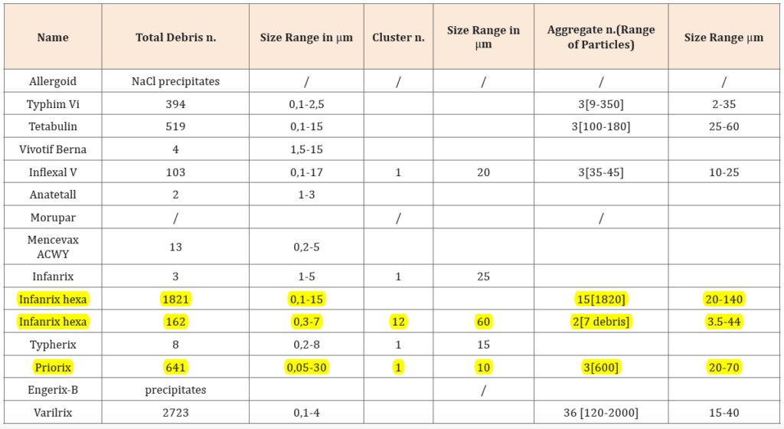

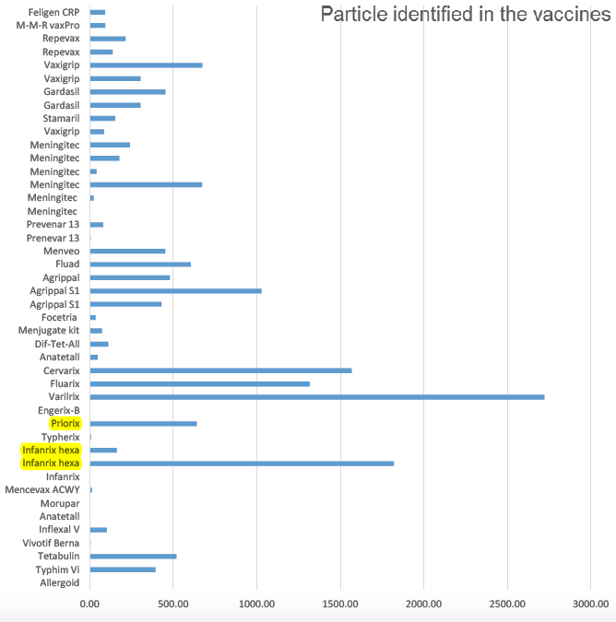

Traducendo letteralmente dalla pubblicazione degli scienziati modenesi evidenziamo come “La quantità di corpi estranei rilevati e, in alcuni casi, le loro insolite composizioni chimiche, ci hanno sconcertato. Le particelle inorganiche identificate non sono né biocompatibili né biodegradabili, ciò significa che sono biopersistenti e possono indurre effetti evidenti sia nell’immediatezza dell'iniezione che in un tempo più dilatato. È importante ricordare che le particelle (cristalli e non molecole) sono corpi estranei all'organismo e si comportano come tali. Di più, in particolare, la loro tossicità è per alcuni aspetti diversa da quella degli elementi chimici che li compongono, aggiungendo a quella tossicità che, comunque, è sempre presente, quella tipica dei corpi estranei. Per tale motivo, inducono una reazione infiammatoria. Dopo essere state iniettate, quelle microparticelle, nanoparticelle e aggregati possono rimanere attorno al sito di iniezione formando gonfiori e granulomi. Ma possono anche essere trasportati dalla circolazione sanguigna, sfuggendo a qualsiasi tentativo di previsione su quale sarà la loro destinazione finale. Riteniamo che in molti casi vengano distribuiti in tutto il corpo senza causare alcuna reazione visibile, ma risulta probabile che, in alcune circostanze, raggiungano alcuni organi, nessuno escluso e compreso il microbiota, in discrete quantità. Come succede con tutti i corpi estranei, in particolare quelli piccoli, potrebbero indurre una reazione infiammatoria cronica perché la maggior parte di quelle particelle non possono essere smaltite. Inoltre, l'effetto della corona proteica (dovuto a una nano-bio-interazione) può produrre particelle composite organiche/inorganiche in grado di stimolare il sistema immunitario in modo indesiderato. È impossibile non aggiungere che particelle di dimensioni come quelle individuate nei vaccini potrebbero entrare nei nuclei cellulari interagendo con il DNA stesso”.

Oltre allo studio pubblicato da Montanari e Gatti evidenziamo anche le analisi su vari lotti di vaccini commissionate dall’associazione Corvelva, con il sostegno dell’Ordine nazionale dei biologi, in cui sono emerse diverse criticità tra le quali: antigeni mancanti, presenza di molecole appartenenti alla categoria delle tossine e molteplici contaminazioni chimiche. In riferimento al Priorix Tetra, vaccino antimorbillo, parotite, rosolia e varicella, sono state riscontrate “varianti genetiche degli antigeni rispetto all’antigene dichiarato nella scheda tecnica: il genoma del virus della varicella contenuto nel vaccino ha mostrato quattro mutazioni (…); il genoma del virus della parotite contenuto nel vaccino ha mostrato una mutazione”. È stato poi individuato “DNA genomico contaminante (inteso come residuo di lavorazione) in quantità notevolmente elevate rispetto a quelli riscontrabili in altri vaccini (…), di cui il 78% è DNA genomico umano, il 4% è estratto da cellule embrionali di pollo e il 14% da virus della varicella”. Le analisi, secondo Corvelva, hanno anche evidenziato l’”assenza dell’antigene (RNA) della rosolia”, che invece dovrebbe essere presente.

E veniamo all’Infanrix hexa, esavalente pediatrico per difterite, tetano, pertosse, epatite B, poliomielite e Haemophilus influenzae b. Nell’esposto si legge che è stata riscontrata “assenza (o presenza dubbia) degli antigeni virali della poliomielite”. Oltre alle prime analisi, Corvelva ha commissionato ulteriori indagini chimiche e metagenomiche in cui sono emersi ulteriori dati preoccupanti sulle contaminazioni e sulla natura di questi prodotti.

“Per esempio”, spiegano gli scienziati coinvolti nello studio, “nell’Infanrix hexa ci aspettavamo di trovare i tre tossoidi e gli altri antigeni non modificati dai trattamenti con formaldeide e glutaraldeide, separabili tra loro e digeribili dall’enzima specifico per le proteine (tripsina). È stato invece trovato un vero e proprio polimero, insolubile e indigeribile, costituito dall’insieme degli antigeni legati chimicamente tra loro. Questa macromolecola non è stata riconosciuta dalle banche dati delle proteine, quindi, di fatto, risulta essere un composto solido di struttura chimica sconosciuta. Oppure ancora, nel Priorix Tetra sono state individuate tracce associabili a diversi antibiotici, a diserbanti, erbicidi, acaricidi e metaboliti della morfina. Insomma, riteniamo sia assolutamente necessario che le autorità sanitarie e la magistratura vadano a fondo della questione senza nascondere la testa sotto la sabbia”.

Esaurendo in questa breve sintesi le tematiche fisiche e chimiche legate al contenuto assai discutibile di alcuni vaccini (ci siamo soffermati sui più utilizzati dalle ASL), passiamo ora a evidenziare brevemente un tema per noi fondamentale e cruciale: la presenza nei vaccini di linee cellulari di feti abortiti.

Implicazioni morali ed obiezione di coscienza
Gli studi resi noti da CDC, (Centers for Disease Control) e l’NCBI, il National Center for Biotechnology Information (Centro Nazionale per le Informazioni Biotecnologiche degli Stati Uniti), parlano apertamente di WALVAX 2 e delle altre linee cellulari che lo hanno preceduto (WI-38, MRC-5, RA 27-3, WI-26 VA4, HEK 293, PER C-6). In uno degli articoli troviamo detto quanto segue: “Abbiamo sviluppato un nuovo ceppo di cellule diploidi umane, Walvax-2, che abbiamo derivato dal tessuto polmonare di un feto di 3 mesi”. E ancora: “Abbiamo ottenuto 9 feti attraverso uno screening rigoroso basato su criteri di inclusione accuratamente specificati. Il ceppo di Walvax-2 ha soddisfatto tutti questi criteri e si è rivelata la migliore linea cellulare dopo un’attenta valutazione. Quindi è stato usato per creare un ceppo di cellule diploidi umane. Walvax-2 è stato derivato da un tessuto polmonare fetale, simile a WI-38 e MRC-5, ed è stato ottenuto da un feto femminile di 3 mesi”.

Anche riguardo alla “qualità” del feto, l’NCBI non si fa problemi a descrivere nel dettaglio le modalità di ricerca e di sperimentazione ottenute anche grazie al Dipartimento Ginecologico di Yunnan: “Il materiale fetale è stato fornito dal Dipartimento di Ostetricia e Ginecologia dell’Ospedale di Yunnan, con accordi legali ed etici del donatore. Prima dello studio, abbiamo utilizzato criteri d’inclusione rigorosa e completa per garantire un ceppo di cellule di alta qualità: 1) età gestazionale da 2 a 4 mesi; 2) l’induzione del parto con il metodo del water bagging”.

Per tornare ai vaccini proposti e offerti dal PNPV, non c’è nemmeno bisogno di affaticarsi in faticose ricerche in quanto, per esempio, nel foglietto illustrativo del quadrivalente Priorix Tetra, la GlaxoSmithKline stessa indica, nella composizione qualitativa e quantitativa del vaccino, la dicitura “coltivato in cellule diploidi umane MRC-5” (vedere immagine sotto):

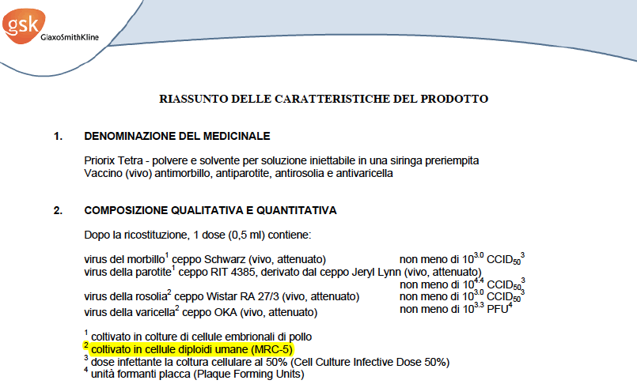

Senza pretendere di approfondire in questo documento assai contenuto l’orribile e omicida campionario di immoralità che si nascondono dietro a tutte le linee cellulari umane contenute in molti vaccini, ne elenchiamo le due più utilizzate:

LINEA CELLULARE WI-38 (Winstar Institute 38, numero ATCC®, CCL-75)
(contenuta in MMRVaxPro come indicato dal bugiardino stesso)
La linea WI-38 è stata sviluppata dal tessuto polmonare di una bambina svedese che è stata abortita nel 1962, a circa tre mesi di gestazione, perché “la famiglia aveva troppi bambini”. Questo feto è stato scelto appositamente dal Dr. Sven Gard per essere utilizzato come coltura per produrre vaccini. Fu preparato e sviluppato da Leonard Hayflick nel 1964 [L. Hayflick, 1965; G. al di et di Sven., 1969] e fu catalogato come biomateriale al registro ATCC numero CCL -75. WI-38 è usato per la preparazione del vaccino storico RA 27/3 contro la rosolia [S.A. Al di et di Plotkin 1965].

È possibile reperire ulteriori informazioni che comprovano la veridicità di tali fatti alla sezione “collezioni di colture“, disponibile sul sito governativo del Ministero della Salute britannico, dalla quale è possibile consultare altre preziose informazioni in merito a descrizione, specie, tessuto, morfologia, metodo di sviluppo, profilo del DNA, sottocolture, cariotipo, prodotti e sostanze utilizzate nella preparazione di questa linea colturale “finalizzata alla preparazione di vaccini destinati ad esseri umani“.

LINEA CELLULARE MRC-5 (Medical Research Council 5, numero ATCC®, CCL-171)
(contenuta in Priorix Tetra come indicato dal bugiardino stesso)
La linea cellulare umana MRC-5, con fibroblasti di polmone umano, proviene da un feto maschio di 14 settimane abortito per “ragioni psichiatriche” da una donna di 27 anni nel Regno Unito. L’aborto è stato intenzionale, non eseguito per scopi di sviluppo del vaccino, ma MRC-5 è stato comunque preparato e sviluppato da J.P. Jacobs nel 1966 [J.P. Al di et di Jacobs 1970]. Anche in questo caso ulteriori informazioni sono accessibili alla voce “collezioni di colture“, disponibile sul sito governativo del Ministero della Salute britannico, dalla quale si apprende che “questa collezione si compone di oltre 1100 linee cellulari provenienti da più di 45 specie diverse e una grande varietà di tessuti“. Alcune varianti di tale linea cellulare rappresentano un derivato clonale del noto SV40, il virus delle scimmie che fu involontariamente trasmesso negli anni ’50 a milioni di persone attraverso i vaccini antipolio di prima generazione.

Orbene, posti innanzi ad un fatto morale così grave, che in teologia viene comunemente chiamato "cooperazione al male materiale", crediamo fermamente che debba essere garantito a noi genitori cattolici il diritto all'obiezione di coscienza. A tal proposito, citiamo di seguito un estratto dal documento “RIFLESSIONI MORALI CIRCA I VACCINI PREPARATI A PARTIRE DA CELLULE PROVENIENTI DA FETI UMANI ABORTITI” pubblicato nel 2005 dalla Pontificia Accademia per la Vita:

“Ai fedeli e ai cittadini di retta coscienza (padri famiglia, medici, ecc.) spetta di opporsi, anche con l’obiezione di coscienza, ai sempre più diffusi attentati contro la vita e alla “cultura della morte” che li sostiene. E da questo punto di vista, l’uso di vaccini la cui produzione è collegata all’aborto provocato costituisce almeno una cooperazione materiale passiva mediata remota all’aborto, e una cooperazione materiale passiva immediata alla loro commercializzazione. Inoltre, sul piano culturale, l’uso di tali vaccini contribuisce a creare un consenso sociale generalizzato all’operato delle industrie farmaceutiche che li producono in modo immorale. Pertanto, i medici e i padri di famiglia hanno il dovere di ricorrere a vaccini alternativi (se esistenti), esercitando ogni pressione sulle autorità politiche e sui sistemi sanitari affinché altri vaccini senza problemi morali siano disponibili. Essi dovrebbero invocare, se necessario, l’obiezione di coscienza rispetto all’uso di vaccini prodotti mediante ceppi cellulari di origine fetale umana abortiva. Ugualmente dovrebbero opporsi con ogni mezzo (per iscritto, attraverso le diverse associazioni, i mass media, ecc.) ai vaccini che non hanno ancora alternative senza problemi morali, facendo pressione affinché vengano preparati vaccini alternativi non collegati a un aborto di feto umano e chiedendo un controllo legale rigoroso delle industrie farmaceutiche produttrici”.

Tenendo ben ferma e prioritaria la questione etica, non ci sfugge chiedervi conto persino delle conseguenze in termini di sicurezza che tali aberrazioni farmaceutiche potrebbero avere sull’organismo di un neonato. Cosa accade dopo avervi iniettato DNA umano combinato con virus?

Studi recenti dimostrano come si possano formare cellule con un DNA virus/cellula-fetale/vaccinato che potrebbero essere riconosciute come estranee scatenando una «risposta autoimmune» nei soggetti che presentano una predisposizione.

Sarà un caso ma oggi le malattie autoimmuni (oltre un’ottantina, tra cui: diabete tipo-1, artrite reumatoide, lupus, tiroidite, sclerosi, ecc.) sono in crescita esponenziale tra la popolazione infantile e adulta.

Inoculando nel corpo di un neonato di due/tre mesi privo di un sistema immunitario maturo, batteri, virus, metalli pesanti (come alluminio e mercurio), antibiotici, formaldeide si corrono gravissimi rischi: disbiosi intestinali, infiammazioni, tra cui le pericolosissime encefaliti, malattie autoimmuni, allergie, ecc.

Ma cosa succede quando a finire nel sangue sono frammenti di DNA “alieno”? Esistono studi che dichiarino false le ricerche della Dr.ssa Theresa Deisher, ricercatrice in Fisiologia Cellulare e Molecolare presso la Stanford University, la quale a più riprese ha incolpato i frammenti di DNA fetale umano presenti nei vaccini come una delle cause d’insorgenza dell’autismo correlata alla pratica vaccinale? Allo stesso modo, la Dr.ssa Theresa Deisher incolpa i frammenti di DNA fetale umano presenti nei vaccini come una delle cause d’insorgenza di cancro infantile. Può essere provato che tutto ciò sia falso?

Capite come ogni dettaglio risulti per noi molto importante al fine di avere una chiara e trasparente visione di una tematica così strettamente legata alla morale, alla nostra Fede e alla salute di nostra figlia.

Sicurezza e reazioni avverse
A proposito di sicurezza, crediamo sia molto interessante farvi pervenire i dati ufficiali richiesti alla Regione dal “Coordinamento Libera Scelta Emilia Romagna” sul tema reazioni avverse e risarcimenti ai sensi della Legge n.210 del 1992 (INDENNIZZO A FAVORE DEI SOGGETTI DANNEGGIATI DA COMPLICANZE DI TIPO IRREVERSIBILE A CAUSA DI VACCINAZIONI OBBLIGATORIE, TRASFUSIONI). I dati sono stati acquisiti tramite accesso agli atti (FOIA), relativi ai danneggiati ufficialmente riconosciuti in Emilia Romagna secondo la Legge 210/92 e s.m.i. a seguito di complicanze irreversibili dovute alla vaccinazione, esclusi i danni da trasfusioni ed emoderivati, a partire dal trasferimento delle competenze di cui alla Legge 210/92 dal Ministero della Salute alle Regioni (DPCM 26/05/2000), a loro volta trasferite dalla Regione Emilia Romagna alle singole AUSL (LR 18/02/2002, n.2). I dati sono stati elaborati al fine di sintesi e divulgazione:

- Risarcimenti al 31/12/2018: 6 milioni di euro
- 5 decessi confermati
- 44 danneggiati gravi in maniera irreversibile

Evidenziamo come tali dati siano sottostimati rispetto alla realtà dei casi, in quanto non tutte le AUSL hanno risposto alla richiesta di dati.

Nella pagina seguente riportiamo l’elenco dei danneggiati per AUSL di competenza, tipo di vaccino, danno riconosciuto, soggetto in carico o deceduto:

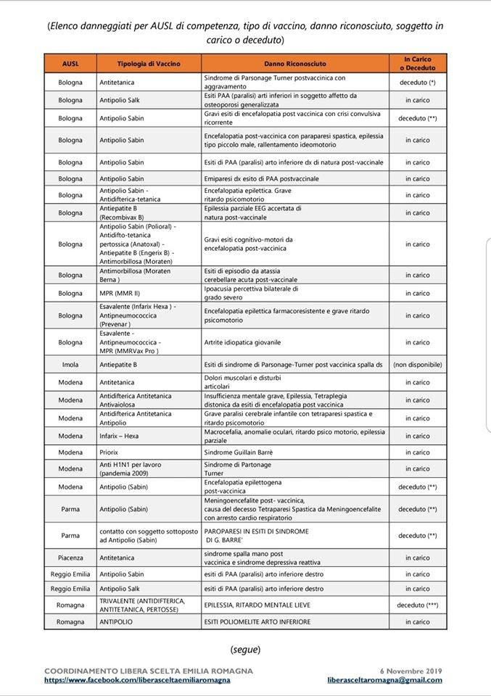

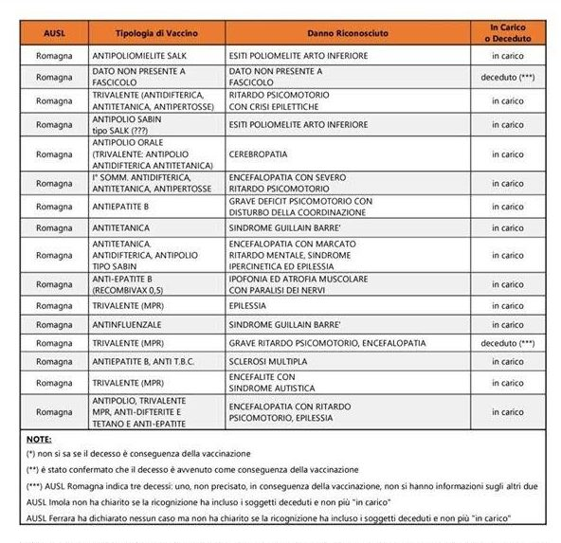

Questo è quanto già riconosciuto dallo Stato ufficialmente: una sottostima di quello che emergerà dopo cause di riconoscimento troppo spesso interminabili e sfiancanti per le famiglie coinvolte. Considerato che oggi si nega pubblicamente senza pudore quanto è già provato e assodato, se non dai dati stessi, da una Legge dello Stato esistente dal 1992 che regola i risarcimenti da danno da vaccinazione (perché mai prevederla se i vaccini sono così sicuri?), a cosa va incontro chi questi danni li sta subendo ora, sulla propria pelle o su quella dei propri figli, in virtù di scelte politiche che erodono i diritti di tutti e che per sopravvivere devono necessariamente negare queste evidenze?

Nel grafico seguente vengono indicate le segnalazioni di eventi avversi in seguito alla somministrazione di farmaci e vaccini, dal 1999 al 2018 in Emilia Romagna. Il raddoppio negli ultimi due anni sarebbe difficilmente spiegabile senza tirare in ballo l’imposizione obbligatoria di un alto numero di vaccinazioni, coincidente nel 2017 con il picco evidenziato (Legge “Lorenzin”?).

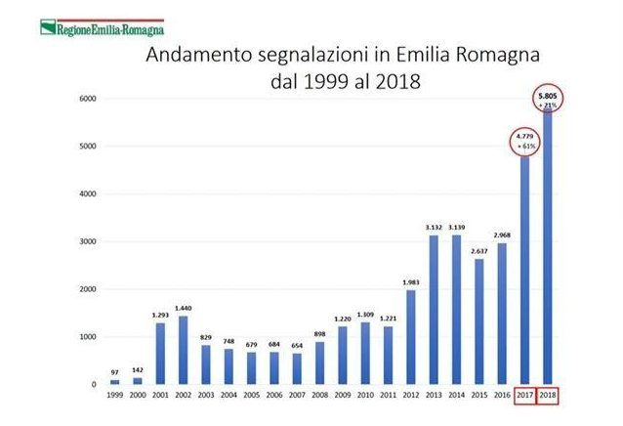

Vogliamo consultare una fonte ancora più attendibile e difficilmente manipolabile?

Consultiamo allora il Rapporto Vaccini 2018 dell’AIFA: Nella tabella 4 a pagina 23 di questo documento è riportato l’andamento delle segnalazioni inserite nel solo 2018 per anno di insorgenza della reazione e per gravità (ovviamente l’indagine è allargata a tutto il territorio nazionale):

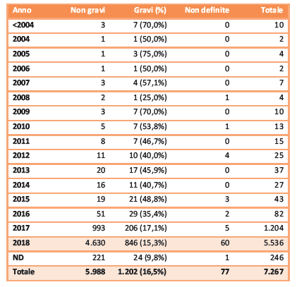

Si può notare come ben il 16,5% delle reazioni avverse segnalate nel 2018 siano catalogate come gravi, ben 1202 casi su 7267 totali.

Approfondendo la lettura del documento dell’AIFA e andando, per esempio, ad individuare le reazioni avverse dell’esavalente Infanrix Hexa scopriamo che nel solo 2018 sono state inserite 779 segnalazioni di cui il 16,3% identificate come gravi (127 casi); come atteso in base al calendario vaccinale, la maggior parte delle segnalazioni si riferisce a bambini sotto i due anni di età (85%) e alla somministrazione contemporanea di esavalente e altri vaccini.

La somministrazione del vaccino Priorix Tetra nel 2018 ha causato ben 1201 segnalazioni di cui il 22% con caratteristiche gravi (264 casi). La quasi totalità delle segnalazioni a seguito di vaccinazione MPRV si riferisce a bambini sotto i 12 anni.

A nostro parere, poco importa che il 67% dei casi censiti gravi sia di carattere transitorio; ricordiamoci sempre che stiamo parlando di vite umane, nella stragrande maggioranza dei casi appena sbocciate tra le braccia dei propri genitori, che le hanno viste nascere sane e che di colpo, a causa di un trattamento sanitario reso obbligatorio da una legge coercitiva dello Stato, vedono i propri figli peggiorare anche gravemente nelle condizioni di salute, spesso senza spiegazioni da parte di chi li dovrebbe assistere nella trasparenza e nell’obiettività. Dove c’è un rischio, dove c’è una possibilità di danno, qualsiasi tipo di danno, ci deve essere libertà di scelta.

Ricordiamo come il 4 aprile 1997, ad Oviedo, fu stipulata una Convenzione internazionale sui diritti umani, particolarmente mirata a salvaguardare il corpo umano e la sua integrità, mettendo al primo posto la persona, come scopo del trattamento medico e non viceversa; l’articolo 5 infatti recita che "un intervento nel campo della salute non può essere effettuato se non dopo che la persona interessata abbia dato consenso libero ed informato. Questa persona riceve innanzitutto un’informazione adeguata sullo scopo e sulla natura dell’intervento e sulle sue conseguenze e i suoi rischi. La persona interessata può, in qualsiasi momento, liberamente, ritirare il proprio consenso”.

In base alle argomentazioni esposte in questa lettera, che coinvolgono soprattutto aspetti morali e religiosi, in mancanza, al momento, di valide alternative eticamente accettabili e prive di zone d’ombra dal punto di vista della sicurezza, noi genitori di __________________, esercitiamo il nostro diritto a non sottoporre nostro/a figlio/a alle vaccinazioni previste da calendario.

In attesa di un Vostro cortese riscontro,

porgiamo Distinti Saluti.

I Genitori:

__________________

__________________

